ALUNO: GABRIEL PINHEIRO BRANTS GONÇALVES SP3013456

--------------------------------------------------------------------------------------------------------

SITE ESCOLHIDO| <https://www.gta.ufrj.br/>

--------------------------------------------------------------------------------------------------------

Links das interfaces:

Interface Trabalho | https://www.gta.ufrj.br/grad/01_2/802-mac/

Interface Home | https://www.gta.ufrj.br/ensino/

Interface Seminarios | <https://www.gta.ufrj.br/seminarios/>

--------------------------------------------------------------------------------------------------------

SENDO OS CRITÉRIOS ERGONÔMICOS DE USABILIDADE:

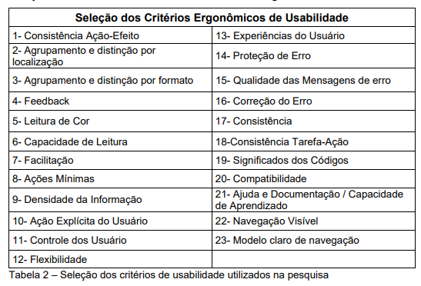

A SELEÇÃO DOS CRITÉRIOS ERGONÔMICOS DE USABILIDADE INFRINJIDOS SÃO:

• 3 Agrupamento e distinção por formato: o esquema de cores da interface-trabalho original não tinha uma lógica de cores bem definida no agrupamento.

• 5 Leitura de Cor: a interface trabalho não oferece um nível de contraste adequado quando se

coloca em conta principalmente alguns dispositivos com o brilho mais baixo.

• 6 Capacidade de Leitura: a interface trabalho não oferece um design consistente quanto à questão

do título estar em um alinhamento diferente do texto.

• 11 Controle do usuário: A interface trabalho não possibilita que o usuário volte à interface Home.

• 12 Flexibilidade: Não há design responsivo que se adapta para cada dispositivo, sendo

prejudicado a experiência do usuário que usar uma tela de resolução menor.

• 17 Consistência: Não há manutenção de um design similar entre os trabalhos e a página home,

exs: · o menu da interface trabalho não se parece nada com o menu da interface home,

· o esquema de cores é totalmente diferente

• 22 e 23 Navegação visível: os menus das interfaces não oferecem ao usuário uma experiência clara de navegação, por exemplo, na interface trabalho não existe botão home.

WIREFRAMES FEITOS PARA MUDANÇA:

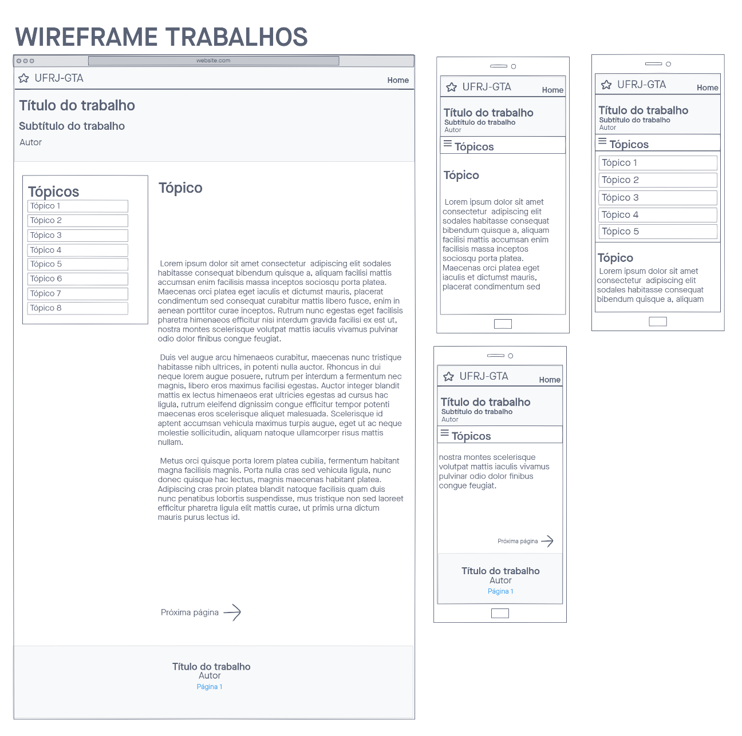

**WIREFRAME HOME**

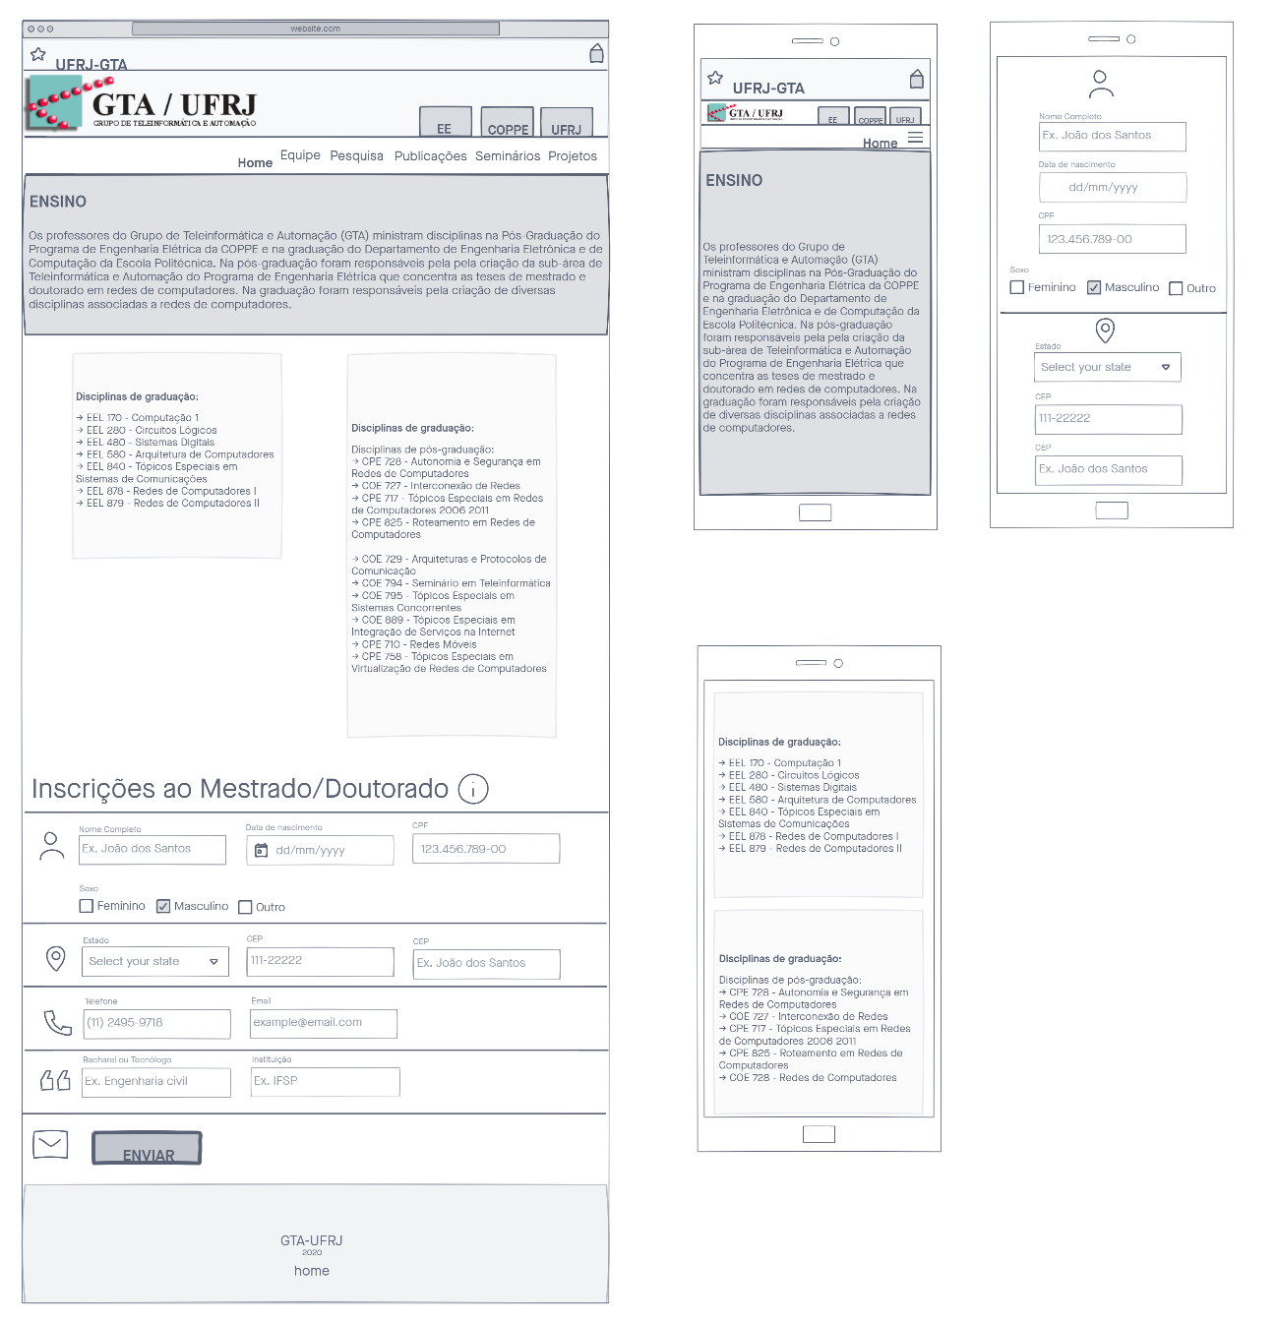

**WIREFRAME SEMINÁRIOS**

